附件1
2024年普通专升本招生专业对高职（专科）
专业的报考范围要求
（一）普通考生
招生专业 | 对应高职高专专业
环境工程 | 环境工程技术、环境监测与控制技术、农村环境保护、室内环境检测与控制技术、环境信息技术、核与辐射检测防护技术、环境规划与管理、环境评价与咨询服务、污染修复与生态工程技术、清洁生产与减排技术、资源综合利用与管理技术、安全健康与环保、化工安全技术及其相关专业
食品科学与工程 | 食品营养与检测、食品检验检测技术、食品加工技术、食品生物技术、农业生物技术、食品贮运与营销、营养与食品卫生、保健品开发与管理、绿色食品生产与检验、农产品加工与质量检测、食品质量与安全、粮食工程技术、粮油储藏与检测技术、生物产品检验检疫、烹调工艺与营养、营养配餐、中西面点工艺、西餐工艺、酿酒技术、发酵技术、食品机械与管理、农畜特产品加工、食品卫生检验、食品分析与检验、食品加工及管理、食品检测及管理、乳品工艺、食品工艺与检测、食品工艺技术、畜产品加工与检测、食品智能加工技术、食品营养与健康、食品药品监督管理及其相关专业
制药工程 | 药品生物技术、药品生产技术、药品经营与管理、中药生产与加工、中药学、药学、制药设备应用技术、药品质量与安全及其相关专业
中药学
药学
园林 | 园林技术、园艺技术、园林工程技术、风景园林设计及其相关专业
园艺 | 园艺技术、茶叶栽培与茶叶加工及其相关专业
计算机科学与技术 | 计算机应用技术、计算机网络技术、软件技术、电子商务、计算机信息管理、计算机系统与维护、软件与信息服务、嵌入式技术与应用、信息安全与管理、移动应用开发、云计算技术与应用及其相关专业
网络工程 | 计算机应用技术、计算机网络技术、软件技术、电子商务、计算机信息管理、计算机系统与维护、软件与信息服务、嵌入式技术与应用、信息安全与管理、移动应用开发、云计算技术与应用及其相关专业
财务管理 | 大数据与财务管理、大数据与会计、大数据与审计、市场营销、旅游管理、电子商务及其相关专业
市场营销
酒店管理 | 旅游管理、酒店管理与数字化运营、市场营销、电子商务、商务英语、工商管理等管理类相关专业
英语 | 语言类、教育类、文化类、旅游类、财经商贸类、新闻传播类、文秘类、公共管理与服务类等相关专业
商务英语 | 语言类、教育类、文化类、旅游类、财经商贸类、新闻传播类、文秘类、公共管理与服务类等相关专业
视觉传达设计 | 艺术设计、广告设计与制作、美术教育、数字媒体艺术设计、视觉传播设计与制作、动漫设计等相关专业
环境设计 | 艺术设计、建筑室内设计、环境艺术设计、风景园林设计等相关专业
音乐教育 | 音乐表演、音乐教育等相关专业
社会体育指导与管理 | 社会体育、体育教育、运动训练、运动防护、休闲体育、高尔夫球运动与管理、民族传统体育、体育艺术表演、体育运营与管理、体育保健与康复、健身指导与管理、社区康复、健康管理及其相关专业
机械设计制造及其自动化 | 机电设备技术、机电一体化技术、机械设计与制造、机械制造与自动化、数控技术、机械装备制造技术、自动化生产设备应用、机电设备安装技术及其相关专业
数字媒体技术 | 软件技术、计算机应用技术、计算机网络技术、计算机信息管理、计算机系统与维护、软件与信息服务、嵌入式技术与应用、信息安全与管理、移动应用开发、云计算技术与应用等相关专业
工程造价 | 建筑工程技术、工程造价、建设工程管理、建设经济信息化管理、建设工程监理、建筑设备工程技术、给排水工程技术、市政工程技术、地下与隧道工程技术、岩土工程技术、工程测量技术、土木工程检测技术、环境工程技术、建筑材料工程技术、建筑装饰材料技术、建筑装饰工程技术、城乡规划、装配式建筑工程技术、古建筑工程技术、园林工程技术、村镇建设与管理、铁道工程技术、铁路桥梁与隧道工程技术、高速铁道工程技术、港口与航道工程技术、城市轨道交通工程技术、物业管理、水利水电工程管理、建筑电气工程技术、电力系统自动化技术、智能建造技术、安全智能检测技术、智慧城市管理、供热通风与空调工程技术、建筑智能化工程技术、建筑消防技术、计算机应用技术、计算机网络技术及其相关专业
土木工程
建筑电气与智能化
注：上表未列出的高职高专专业，应报考我校已公布的相同或相近本科招生专业。

- 退役大学生士兵：
考生结合自己专科专业及职业规划自行选择报考专业。

附件2
2024年普通专升本各专业考试科目（普通考生）
招生专业 | 专业代码 | 考试科目
 |  | 公共课 | 专业课
环境工程 | 082502 | 大学英语 | 环境工程基础综合  （水污染控制工程、环境监测）
食品科学与工程 | 082701 | 大学英语 | 食品科学与工程基础综合  （食品化学、食品分析）
制药工程 | 081302 | 大学英语 | 制药工程基础综合  （药剂学、药物分析）
中药学 | 100801 | 大学英语 | 中药学基础综合  （药用植物学、生药学）
药学 | 100701 | 大学英语 | 药学基础综合  （药理学、药事管理学）
园林 | 090502 | 大学英语 | 园林基础综合  （园林树木学、园林设计）
园艺 | 090102 | 大学英语 | 园艺基础综合  （花卉、蔬果栽培）
计算机科学与技术 | 080901 | 大学英语 | 计算机科学与技术基础综合  （C程序设计、计算机基础）
网络工程 | 080903 | 大学英语 | 网络工程基础综合  （C程序设计、计算机基础）
财务管理 | 120204 | 大学英语 | 财务基础综合  （基础会计、财务管理）
市场营销 | 120202 | 大学英语 | 营销基础综合  （市场营销、管理学）
酒店管理 | 120902 | 大学英语 | 酒店管理基础综合  （旅游学概论、管理学）
英语 | 050201 | 大学英语 | 英语基础综合  （综合英语、英语语法）
商务英语 | 050262 | 大学英语 | 商务英语基础综合  （外贸函电、英语语法）
视觉传达设计 | 130502 | 大学英语 | 平面手绘快题设计  （设计知识综合应用）
环境设计 | 130503 | 大学英语 | 室内外手绘快题设计  （设计知识综合应用）
音乐教育 | 130212T | 大学英语 | 音乐基础综合  （专业技能展示、视唱）
社会体育指导与管理 | 040203 | 大学英语 | 体育基础综合  （运动解剖学、运动生理学）
机械设计制造及其自动化 | 080202 | 大学英语 | 机械设计基础综合  （工程力学、机械设计基础）
数字媒体技术 | 080906 | 大学英语 | 数字媒体技术基础综合  （C程序设计、计算机基础）
工程造价 | 120105 | 大学英语 | 建筑基础综合  （工程制图、土木工程材料）
土木工程 | 081001 | 大学英语 | 建筑基础综合  （工程制图、土木工程材料）
建筑电气与智能化 | 081004 | 大学英语 | 建筑基础综合  （工程制图、土木工程材料）

附件3
2024年普通专升本考试各专业参考教材（普通考生）
科目 | 参考教材
大学英语（公共课） | 2024年湖北省普通高等学校专升本《大学英语》考试要求（见附件4）
环境工程基础综合  （水污染控制工程、环境监测） | 《环境监测》（第三版），王英健，杨永红主编，化学工业出版社，2015年6月，第三版，ISBN：9787122228741  《水污染控制技术》，王有志主编，中国劳动社会保障出版社，2019年1月，第二版，ISBN：9787516737521
食品科学与工程基础综合  （食品化学、食品分析） | 《食品化学》（第一版），黄泽元、迟玉杰主编，2022年6月，中国轻工业出版社，ISBN：9787518412464  《食品分析》（第一版），李和生主编，2014年1月，科学出版社，  ISBN：9787030390486
制药工程基础综合  （药剂学、药物分析） | 《药剂学》，龙晓英主编，科学出版社，2016年第二版，ISBN: 9787030485441  《药物分析》，杭太俊主编，人民卫生出版社，2022年第九版，  ISBN: 9787117339131
中药学基础综合  （药用植物学、生药学） | 《药用植物学》，刘春生、谷巍主编，中国中医药出版社，2022，  ISBN：9787513268615；  《生药学》，叶敏、秦路平主编，人民卫生出版社，2022，  ISBN：9787117330718
药学基础综合  （药理学、药事管理学） | 《药理学》，吴基良、姚继红主编，科学出版社，2020，  ISBN: 9787030651808  《药事管理学》，孙桂芝、罗斌华主编，化学工业出版社，2021，ISBN:9787122389206
园林基础综合  （园林树木学、园林设计） | 《园林树木》，何会流等主编，重庆大学出版社，2019年，ISBN：9787568914741  《园林规划设计》，王植芳等主编，华中科技大学出版社，2022年，  ISBN：9787568083478
园艺基础综合  （花卉、蔬果栽培） | 《园林花卉》第1版，谢利娟主编，中国农业出版社，2017年，ISBN：9787109220010  21 《蔬菜生产技术》(南方本），刘峻荣主编，中国农业大学出版社，2018年，ISBN：9787565519017  《果树生产技术》(南方本），郭正兵主编，中国农业大学出版社，2021年，ISBN：9787109285491；
计算机科学与技术基础综合  （C程序设计、计算机基础） | 《C程序设计》（第五版），谭浩强主编，清华大学出版社，  ISBN：9787302481447  《计算机基础一体化教程》，吴晓凌、周方主编，华中师范大学出版社，  ISBN：9787562292579
网络工程基础综合  （C程序设计、计算机基础） | 《C程序设计》（第五版），谭浩强主编，清华大学出版社，  ISBN：9787302481447  《计算机基础一体化教程》，吴晓凌、周方主编，华中师范大学出版社，  ISBN：9787562292579
财务基础综合  （基础会计、财务管理） | 《基础会计》，2020年8月出版，徐哲主编，ISBN：9787542965806，立信会计出版社  《财务管理》，2019年03月，刘春华、徐欣主编，东北财经大学出版社，  ISBN：9787565433061
营销基础综合  （市场营销、管理学） | 《市场营销学》，郭国庆主编，中国人民大学出版社，2022年，  ISBN:9787300303468  《管理学》，陈传明主编，高等教育出版社2019年1月第1版，ISBN9787040458329
酒店管理基础综合  （旅游学概论、管理学） | 《旅游学概论》（第5版），夏正超主编，东北财经大学出版社，2022年12月，ISBN：9787565447006  《管理学》，陈传明主编，高等教育出版社，2019年1月第1版，ISBN9787040458329
英语基础综合  （综合英语、英语语法） | 《综合英语教程1》（第3版）学生用书，2011年4月，邹为诚主编，高等教育出版社，ISBN: 9787040317558  《综合英语教程2》（第3版）学生用书，2011年5月，邹为诚主编，高等教育出版社，ISBN: 9787040317541  《新编英语语法教程》（第6版）学生用书，2017年9月，章振邦主编，上海外语教育出版社，ISBN: 9787544649094
商务英语基础综合  （外贸函电、英语语法） | 《外贸英语函电》(第4版) 2021年5月第4版 2022年2月第2次印刷，王虹 耿伟主编， 清华大学出版社，ISBN:978-7-302-58166-6  《新编英语语法教程》（第6版）学生用书，2017年9月，章振邦主编，上海外语教育出版社，ISBN: 978-7-5446-4909-4
平面手绘快题设计  （设计知识综合应用） | 《100种创意搞定手绘POP》，简仁吉编绘，辽宁科学技术出版社，2019年2月，ISBN：9787559110237  《图形创意》，魏洁主编，中国美术学院出版社，2022年1月，  ISBN：9787550311244  《字体与版式设计》，方舒弘、韩绪主编，中国美术学院出版社，2022年1月，ISBN：9787550319165
室内外手绘快题设计  （设计知识综合应用） | 《室内设计手绘技法与快题表现》，赵杰主编，华中科技大学出版社，2017年8月，ISBN：9787568008860  《环艺快题设计》，刘程伟、徐乃珊主编，中国建筑工业出版社，2019年9月，ISBN：9787112189571
音乐基础综合  （专业技能展示、视唱） | 专业技能展示占60%，视唱占40%  专业技能展示：考生从声乐演唱、钢琴演奏、器乐演奏、舞蹈表演中任选其一进行展示，时长5分钟  视唱：通过视谱即唱的方式，展示考生的视谱、音准、节凑及音乐的表现力；参考教材《调性视唱教程》（第一册），刘永平主编，湖北教育出版社，2012年9月第1版（2019年6月第6次印），ISBN：9787535179821  注意：除钢琴外，其他乐器自备，舞蹈考生需自备音乐，自备练功或表演服。声乐考生可用钢琴伴奏或自备音乐伴奏。
体育基础综合  （运动解剖学、运动生理学） | 《运动解剖学》第三版, 李世昌主编,高等教育出版社，2015年1月（2020.6重印）,ISBN：9787040419221  《运动生理学》第三版，邓树勋主编，高等教育出版社，2015.4（2019.12重印），ISBN：9787040423099
机械设计基础综合  （工程力学、机械设计基础） | 《工程力学》，刘思俊主编，机械工业出版社，ISBN：9787111493020  《机械设计基础》，陈秀宁主编，浙江大学出版社，  ISBN：9787308164474
数字媒体技术基础综合  （C程序设计、计算机基础） | 《C程序设计（第五版）》，谭浩强主编，清华大学出版社，  ISBN：9787302481447  《计算机基础一体化教程》，吴晓凌、周方主编，华中师范大学出版社，  ISBN：9787562292579
建筑基础综合  （工程制图、土木工程材料） | 《土木工程材料》2018年8月第一次印刷，刘志勇主编，西南交通大学出版社，ISBN：9787564328320  《土木工程制图（含习题集）》，2016版，冷超群主编，中国建筑工业出版社，ISBN：978751606206

附件4
2024年湖北省普通高等学校专升本
《大学英语》考试要求
本考试的目的是选拔部分高职高专毕业生升入普通本科高校继续进行相关专业本科阶段的学习，考查考生的英语语法和词汇知识以及综合运用英语的能力，既测试考生的语言基础，也测试考生的语言技能。
一、考试科目：《大学英语》
二、考试形式：闭卷、笔试
三、考试时长：120分钟
四、试卷分值：满分100分
五、题型范围：无选择题，无判断题，其他题型不限
六、基本要求
以《高等职业教育专科英语课程标准（2021年版）》为主要依据，适当参考《高职高专教育英语课程教学基本要求（试行）》并结合教学实际，注重考查学生实际运用语言的能力。

附件5
2024年普通专升本退役大学生士兵职业适应性综合
考查方案
本考试的目的是选拔退役大学生士兵升入普通本科高校继续进行相关专业本科阶段学习，考查考生是否具有一定的马克思主义理论素养、军事理论素养、专业知识；是否具有运用马克思主义立场、观点、方法来分析、解决实际问题的能力；同时也考查考生是否具有一定的社会实践能力和理论创新能力。
一、考试形式：笔试、闭卷
二、考试时长：90分钟
三、考试要求及题型：主要考查考生对政治理论、思想道德、军事理论、时事政治等方面内容的掌握程度以及运用有关原理分析、解决实际问题的能力。试卷总分：100分，题型范围：无选择题，无判断题，其他题型不限。

附件6
“学信网”电子版学籍在线验证报告获取步骤
学信网的学籍在线验证报告的打印，按以下步骤进行操作，即可完成：
第一步，登录学信网的官网，点击链接学信网，进入网站的首页面。
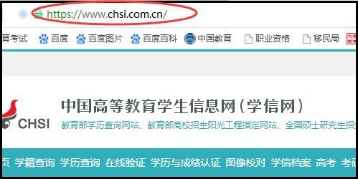
第二步，在打开页面的左上方，找到“学籍查询”的按纽，点击进入下级页面。
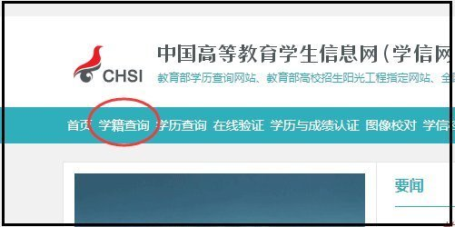
第三步，在打开页面会显示“登录学信档案”和“注册学信网账号”（没有账号需要注册），有账号直接选择“登录学信档案”的按纽，点击进入下级页面。
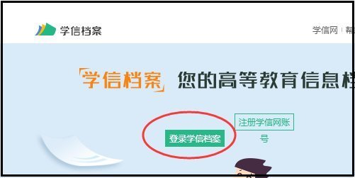
第四步，在打开页面录入学信网的账号信息，包括用户名和密码，然后点击“登录”进入下级页面。
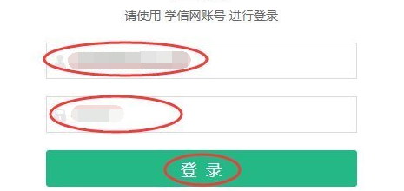

第五步，在打开页面可看到，“在线验证报告”下方有“查看”和“申请”两个选项，没有申请的需要点击“申请”的按纽，已经申请过的点击“查看”的按纽，此处点击“查看”进入下级页面。
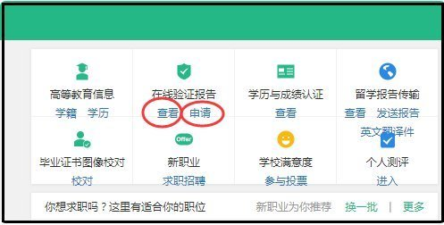

第六步，在打开页面的左上方，找到“教育部学籍在线验证报告”下方的“查看”按纽，点击进入下级页面。
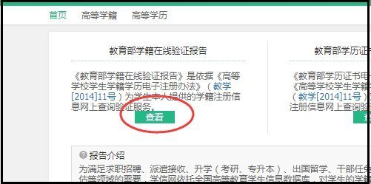
第七步，在打开页面会显示您的学校、及“已申请的报告”信息，找到右侧的“查看”的按纽，点击进入下级页面。
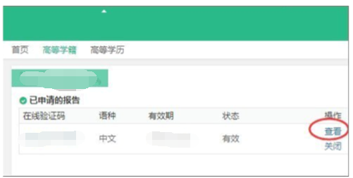

第八步，在打开的页面，会显示您的“教育部学籍在线验证报告”的详细内容，找到右上角的小打印机的标志，点击即可进行打印。
